КОМАНДНАЯ ИГРОВАЯ ПРОГРАММА
ДЛЯ УЧАЩИХСЯ 5 - 6 КЛАССОВ

Учитель: Кандыба С.Б.

Конкурс №1. РАЗМИНКА
Оборудование: каждой команде выдаются карточки с цифрами от 1 до 8;
на доску зарисовывается игровое поле:

3)  20 | 4)  50 | 5)  5 | 6)  45
2)  0 |  |  | 7)  4
1)  2 |  |  | 8)  10

В прямоугольниках с номерами 1) – 8) записаны различные числа. Каждой команде задаётся ряд вопросов – задач. Команды решают их и после обсуждения поднимают карточку с номером того прямоугольника, в котором, по их мнению, записан ответ к решению задачи.
Вопросы:
- Сколько цифр 9 в ряду от 1 до 100?
(Ответ: 20 – прямоугольник №3)
- На лесопильном заводе машина за минуту отпиливает от бревна 2 м. За сколько минут будет распилено на такие куски бревно длиною 10м?
(Ответ: 4минуты – прямоугольник №7)
- На расстоянии 5 м друг от друга посажены в ряд 10 берёз. Найдите расстояние между крайними берёзами.
(Ответ: 45 метров – прямоугольник №6)
- Скорость течения реки 2 км/ч. На сколько скорость плывущего по течению реки катера больше его скорости против течения реки?
(Ответ: на 4 км/ч – прямоугольник №7)
- В колесе 10 спиц. Прикиньте в уме. Сколько промежутков между спицами.
(Ответ: 10 – прямоугольник №8)
Оценивание: за каждый правильный ответ – 1 балл.
Конкурс №2. КТО БЫСТРЕЕ
Оборудование: карточки с написанными на них словами – заданиями.
Назовите математический термин из пяти букв, который является
окончанием данных слов:
Л А С
Ф О Р | . . . . .
Л Е Н
(Ответ: точка)
Назовите математический термин из четырёх букв, который служит окончанием слов:
П Е Р И
Д И А | . . . .
М А Н О
(Ответ: метр)
Назовите единицу измерения площади из 2-х букв, служащую окончанием слов:
Н Е К Т
П О Ж | . .
П О В
К О М
(Ответ: ар)
Оценивание: за каждый правильный ответ – 1 балл.

Конкурс №3. ЗНАЮ! ВСПОМНЮ!
Каждой команде выдаётся чистый лист, на котором за одну минуту она напишет как можно больше математических терминов (понятий, фигур, учёных и т.п.), начинающихся с буквы «П».
Оценивание: сколько напишут терминов - столько присуждается баллов.

Конкурс №4. СОСЧИТАЙ-КА!
«Часто знает и дошкольник,
Что такое треугольник,
А уж вам-то как не знать!
Но совсем другое дело-
Быстро, точно и умело
Треугольники считать.
Например, в фигуре этой
Сколько разных? Рассмотри!
Всё внимательно исследуй
И по краю, и внутри!»
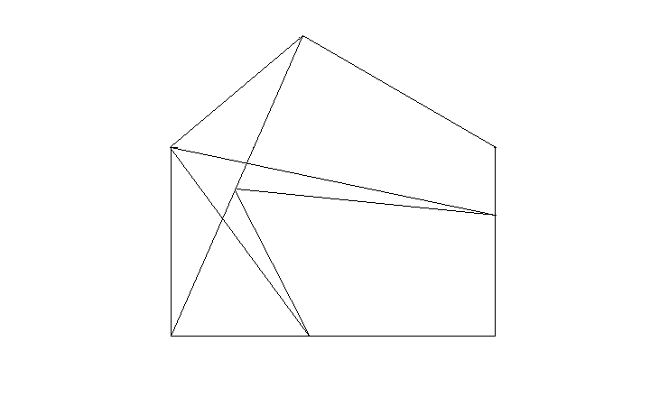

(Ответ: 11 треугольников)
Оценивание: сколько насчитают треугольников - столько и баллов.

Конкурс №5. ВЫЧИТАЙ, ДЕЛИ И МНОЖЬ!
«Вот задача не для робких!
Вычитай, дели и множь,
Плюсы ставь, а также скобки!
Верим – к финишу придёшь!»

Каждой команде на 3 минуты выдаётся лист с заданием:

5 5 5 5 = 3
5 5 5 5 = 4
5 5 5 5 = 5

(Ответ: (5 + 5 + 5) : 5 = 3
(5 $∙$ 5 – 5) : 5 = 4
(5 – 5) $∙$ 5 + 5 = 5 )

Оценивание: за каждый верный ответ – 1 балл.

В конце подводятся итоги, награждаются победители.

